**Архітектура**

Програма буде створюватися на мові С # з використанням середовища розробки Visual Studio 2019 на платформі .NЕТ Framework 4.7.2 з використанням інтерфейсу програмування додатків WindowsForms.  
Вибір мови обумовлений об'єктно-орієнтованим підходом до написання програми. На даний момент мова С # є одним з найпопулярніших, зручних і повноцінних серед об'єктно-орієнтованих мов програмування.  
В процесі проектування розглядалися 2 платформи, з якими мова С # має найкраще взаємодію, а саме .NЕТ Core і .NЕТ Framework. Наш вибір припав на останню, через збільшеної кількості керуючих елементів і більш високого рівня розвитку платформи. На жаль, це означає що додаток буде працювати виключно на машинах з операційною системою Windows.  
Для реалізації призначеного для користувача інтерфейсу було вирішено використовувати графічний інтерфейс так як він простий для сприйняття і інтуїтивно зрозумілий. Для реалізації інтерфейсу ми будемо використовувати інтерфейс WindowsForms який є частиною платформи .NЕТ Framework. З його допомогою у нас буде можливість створити повноцінний інтерфейс для користувачів програми.

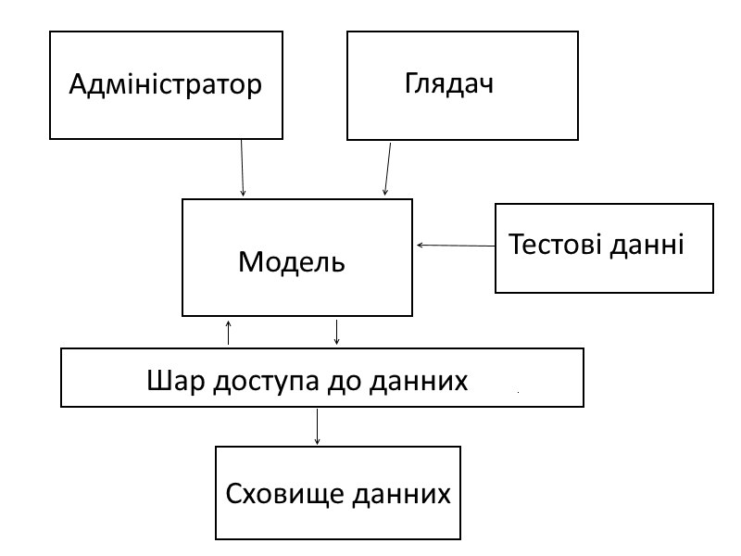**Структура проекту**

Проект розділений на два різних додатки, оскільки функції цих типів користувачів між собою не перетинаються.

Крім того, для тестування програми на етапі програмування доречно створити кілька тестових даних для перевірки правильності роботи програми.  
На цій підставі, можемо скласти наступну структуру проекту:

**Об’єктна модель**

**Опис:**

В телепрограмі записаний список телепередач.

Глядач заходить в особистий кабінет, вибирає передачу, додає до улюблених, сортує.

Адміністратор додає нові телепередачі.

Про передачі відомо: назва, жанр, телеканал, колекція часів початку, ID.

Про час прокату відомо час початку, час кінця.

Про користувача відомо логін, пароль, список улюблених.

Про адміністратора відомо логін, пароль.

**Класи**

Телепрограма, телепередача, час прокату, користувач, данні

**Не колекції:**

Час прокату = час початку+ час кінця

Користувач = логін + пароль+ колекція телепередач

Телепередача = ім’я+ жанр+ назва каналу+ ID + колекція часів прокату

**Колекції:**

Телепрограма = декілька колекцій: телепередач, користувачів

**Методи класів:**

Через те, що програма знаходиться на стадії розробки, неможливо відразу визначили усі методи. Вони будуть додаватися поступово.

Данні: Save(), Load().

Телепередача: Add(), Delete(), Sort(), Show().

Телепрограма:AddDate(), DeleteDate(), AddUser().

Користувач: CheckPass(), AddFav().

**Діаграма класів**

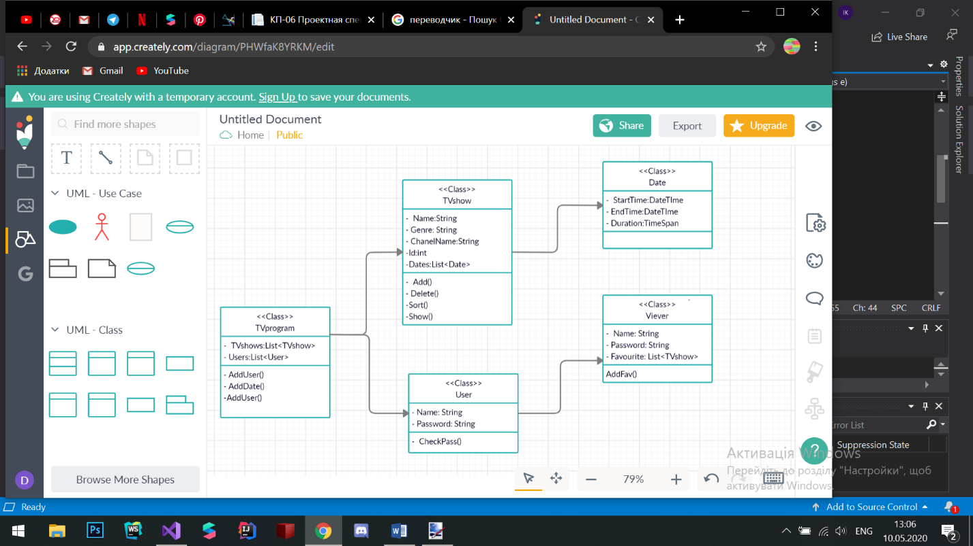

**Сховище та доступ до даних:**

Всі дані будуть представлені у вигляді окремих бінарних файлів в каталозі проекту. Дані будуть переводитися з текстових в потік байтів за допомогою сериализации з використанням вбудованої бібліотеки ВinaryFormatter. Файл під назвою «tvprogram.bin». Захист даних в рамках роботи не розглядається.